Белорусский Государственный Университет

Информатики и Радиоэлектроники

Факультет компьютерных систем и сетей

Кафедра ЭВМ

Лабораторная работа №2

Тема «Регрессионный анализ»

Выполнил: Проверил:

Студент группы 7М2431 Марченко В.В.

Зайцев Ю.В.

Минск, 2017

Задание:

Входные данные: n объектов, каждый из которых характеризуется

двумя числовыми признаками: ${\left\{x_{i}\right\}}_{i=1}^{n}$ и ${\left\{y_{i}\right\}}_{i=1}^{n}$.

Требуется исследовать регрессионную зависимость признака y от признака х. Для каждого набора данных необходимо выполнить следующие задания:

1. Построить модель линейной регрессии *y = ax + b + ε*, оценив оптимальные параметры *a* и *b* из условия минимизации суммы квадратов отклонения для заданных значений признаков и .

2. Вычислить коэффициент детерминации для получившейся модели.

3. Визуализировать на одном графике точки $(x_{i},y_{i})$ и прямую y = ax + b.

Исходные данные:

|  |  |  |  |
| --- | --- | --- | --- |
| N | a | b | σ2 |
| 10000 | 0.5 | 1 | 1 |

Где N – это количество точек, a и b – коэффициенты в линейной функции y = ax + b + ε, а σ2 – дисперсия гауссовского белого шума ε. Сами значения x задаются в виде равномерной сетки на отрезке [0; 1].

Название файла: wine.csv

Ссылка: <http://archive.ics.uci.edu/ml/datasets/Wine>

Первый признак: alcohol (столбец № 2)

Второй признак: color-intensity (столбец № 11)

Результаты:

1. Смоделированные данные:

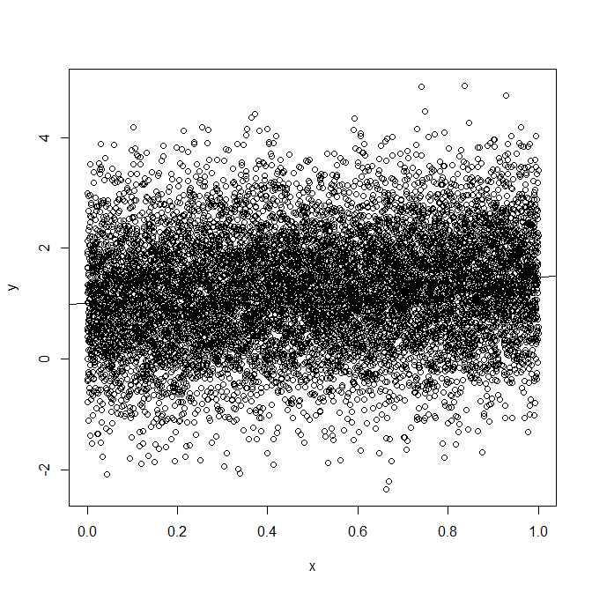

Call:

lm(formula = y ~ x)

Residuals:

Min 1Q Median 3Q Max

-4.0538 -0.6733 -0.0131 0.6864 4.4301

Coefficients:

Estimate Std. Error t value Pr(>|t|)

(Intercept) 1.01629 0.02015 50.44 <2e-16 ***

x 0.47271 0.03490 13.55 <2e-16 ***

---

Signif. codes: 0 ‘***’ 0.001 ‘**’ 0.01 ‘*’ 0.05 ‘.’ 0.1 ‘ ’ 1

Residual standard error: 1.008 on 9998 degrees of freedom

Multiple R-squared: 0.01802, Adjusted R-squared: 0.01792

F-statistic: 183.5 on 1 and 9998 DF, p-value: < 2.2e-16

Коэффициент детерминации = 0.018

1. Реальные данные:

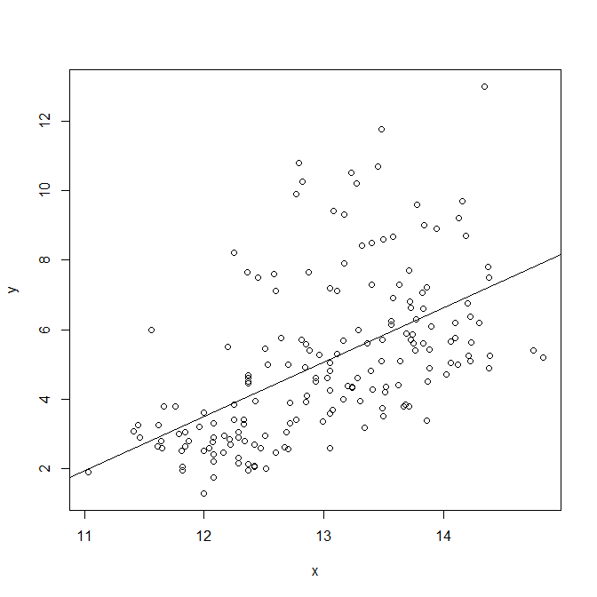

Call:

lm(formula = y ~ x)

Residuals:

Min 1Q Median 3Q Max

-3.0189 -1.3322 -0.4905 0.6174 6.0705

Coefficients:

Estimate Std. Error t value Pr(>|t|)

(Intercept) -15.2257 2.3483 -6.484 8.72e-10 ***

x 1.5602 0.1803 8.654 3.06e-15 ***

---

Signif. codes: 0 ‘***’ 0.001 ‘**’ 0.01 ‘*’ 0.05 ‘.’ 0.1 ‘ ’ 1

Residual standard error: 1.947 on 176 degrees of freedom

Multiple R-squared: 0.2985, Adjusted R-squared: 0.2945

F-statistic: 74.9 on 1 and 176 DF, p-value: 3.056e-15

Коэффициент детерминации = 0.295

Листинг программы:

analyse_regression <- function(x, y) {

model <- lm(y ~ x)

print(summary(model))

dev.new()

plot(x, y)

abline(model)

}

dat <- read.table("wine.csv", sep=",")

analyse_regression(dat$V2, dat$V11)

n <- 10000

a <- 0.5

b <- 1

s2 <- 1

x <- seq(0.0, 1.0, length=n)

y <- a * x + b + rnorm(n, 0, s2)

analyse_regression(x, y)